惯性传感器阵列与惯性/磁传感器阵列的高效姿态滤波器
作者：塞巴斯蒂安·O.H.·马德威克（Sebastian O.H. Madgwick）
日期：2010年4月30日

摘要
本报告提出了一种新型姿态滤波器，适用于由三轴陀螺仪和加速度计组成的惯性测量单元（IMU），以及额外包含三轴磁力计的磁、角速度和重力传感器阵列（MARG）。MARG实现版本集成了磁畸变补偿和陀螺仪零偏漂移补偿功能。该滤波器采用四元数表示法，利用解析推导并优化后的梯度下降算法，将加速度计和磁力计数据用于计算陀螺仪测量误差的方向（以四元数导数形式呈现）。该滤波器的优势包括：（1）计算成本低：每次滤波器更新仅需109次（IMU）或277次（MARG）标量算术运算；（2）低采样率下仍有效，例如10Hz；（3）仅含1个（IMU）或2个（MARG）可通过可观测系统特性定义的可调参数。通过商用姿态传感器和光学测量系统获取的姿态参考数据，对滤波器性能进行了实证评估，并提出了适用于该应用场景的光学测量设备简易校准方法。同时，将该滤波器与姿态传感器的专有卡尔曼滤波算法进行了性能基准测试。结果表明，该滤波器的精度超过卡尔曼滤波算法：静态均方根误差＜0.6°，动态均方根误差＜0.8°。其低计算量和低采样率运行能力，为IMU和MARG传感器阵列在低功耗、有限处理资源的实时应用，或对采样率要求极高的应用中开辟了新的可能性。

目录
1 引言 3
2 四元数表示法 4
3 滤波器推导 6
3.2 基于向量观测的姿态计算 6
3.6 滤波器增益 13
4 实验 14
5 结果 19
5.1 典型结果 19
5.2 静态与动态性能 21
5.3 滤波器增益与性能的关系 22
5.5 陀螺仪零偏漂移 23
6 讨论 24
7 结论 25
附录A 基于C语言优化的IMU滤波器实现 29
附录B 基于C语言优化的MARG滤波器实现 30

1 引言
姿态的精确测量在多个领域中起着关键作用，包括航空航天[1,2,3]、机器人技术[4,5]、导航[6,7]、人体运动分析[8,9]以及人机交互[10]。尽管多种技术可实现姿态测量，但惯性传感系统具有完全自主的优势，测量主体的运动不受限制，也无需依赖特定环境或位置。惯性测量单元（IMU）由陀螺仪和加速度计组成，能够跟踪旋转运动和平移运动。为实现三维测量，需采用具有三个相互正交敏感轴的三轴传感器。磁、角速度和重力传感器阵列（MARG）是一种混合式IMU，额外集成了三轴磁力计。仅使用IMU可测量相对于重力方向的姿态，这对于许多应用[4,2,8,1]已足够。MARG系统也被称为姿态航向参考系统（AHRS），能够提供相对于重力方向和地磁场的完整姿态测量。
陀螺仪测量角速度，若已知初始条件，可通过时间积分计算传感器的姿态[11,12]。精密陀螺仪（如环形激光陀螺仪）成本高、体积大，不适用于大多数应用场景，因此大多数应用中采用精度较低的微机电系统（MEMS）器件[13]。陀螺仪测量误差的积分会导致计算姿态的累积误差，因此仅依靠陀螺仪无法提供绝对姿态测量。加速度计和磁力计分别测量地球重力场和地磁场，可提供绝对姿态参考，但它们易受高噪声干扰——例如，运动产生的加速度会干扰重力方向的测量结果。姿态滤波器的核心任务是通过最优融合陀螺仪、加速度计和磁力计的测量数据，得出单一的姿态估计值。
卡尔曼滤波器[14]已成为大多数姿态滤波算法[4,15,16,17]和商用惯性姿态传感器的主流基础架构——xsens[18]、micro-strain[19]、VectorNav[20]、Intersense[21]、PNI[22]和Crossbow[23]等厂商的产品均基于卡尔曼滤波技术。卡尔曼滤波方案的广泛应用证明了其准确性和有效性，但也存在诸多缺点：实现复杂，相关文献中涌现出大量不同的实现方案[3,4,15,16,17,24,25,26,27,28,29,30,31,32]；卡尔曼滤波核心的线性回归迭代要求采样率远高于目标带宽，例如人体运动捕捉应用的采样率可能在512Hz[18]至30kHz[19]之间；描述三维旋转运动学的状态关系通常需要大型状态向量，且需通过扩展卡尔曼滤波器[4,17,24]对问题进行线性化处理。
这些挑战导致卡尔曼滤波方案的计算量巨大，因此亟需替代方法。以往针对这些问题的诸多研究要么采用模糊处理[2,5]，要么采用固定滤波器[33]，在低角速度时优先考虑加速度计的姿态测量结果，在高角速度时优先考虑陀螺仪积分的姿态测量结果。此类方法虽简单，但仅在有限的工作条件下有效。巴赫曼等人[34]提出了一种替代方案，该滤波器可在所有角速度下实现测量数据的最优融合，但需通过最小二乘回归实现，同样带来了较大的计算负担。马奥尼等人[35]开发了互补滤波器，被证明是一种高效的解决方案，但仅在IMU上验证了性能。
本报告提出一种新型姿态滤波器，适用于IMU和MARG传感器阵列，解决了卡尔曼滤波方案相关的计算量和参数调优问题。该滤波器采用四元数表示姿态（如[34,17,24,30,32]所示），以描述三维姿态的耦合特性，且不存在欧拉角表示法固有的奇异值问题¹。报告详细阐述了该新型滤波器的完整推导过程和实证评估结果，并与现有商用滤波器进行了性能基准测试，通过光学测量系统验证了其性能。该滤波器的创新点包括：仅含1个由可观测系统特性定义的可调参数；通过解析推导并优化的梯度下降算法，实现低采样率下的高性能；在线磁畸变补偿算法；以及陀螺仪零偏漂移补偿功能。
¹库珀斯[36]对四元数的这一应用提供了全面的介绍。

2 四元数表示法
四元数是一种四维复数，可用于表示刚体或坐标系在三维空间中的姿态。坐标系B相对于坐标系A的任意姿态，可通过绕坐标系A中定义的轴^A r旋转角度θ实现。图1直观展示了这一关系：相互正交的单位向量x̂_{A}、ŷ_{A}、ẑ_{A}和x̂_{B}、ŷ_{B}、ẑ_{B}分别定义了坐标系A和坐标系B的主轴。描述该姿态的四元数$_{B}^{A}\hat{q}$由公式（1）定义，其中r_{x}、r_{y}、r_{z}分别表示单位向量${}_{ }^{A}{rˆ}$在坐标系A的x、y、z轴上的分量。采用克雷格[37]提出的前缀上标和下标符号体系，表示姿态和向量的相对坐标系：前缀下标表示被描述的坐标系，前缀上标表示参考坐标系。例如，${}_{B}^{A}{\hat{q}}$描述坐标系B相对于坐标系A的姿态， ${}_{ }^{A}{rˆ}$表示在坐标系A中描述的向量。四元数运算通常要求描述姿态的四元数先进行归一化，因此常规情况下所有描述姿态的四元数均为单位长度四元数。
$${}_{B}^{A}{\hat{q}}=\left[\begin{matrix}q_{1} & q_{2} & q_{3} & q_{4}\end{matrix}\right]=\left[\begin{matrix}cos\frac{θ}{2} & -r_{x}sin\frac{θ}{2} & -r_{y}sin\frac{θ}{2} & -r_{z}sin\frac{θ}{2}\end{matrix}\right]\left(1\right)$$
四元数的共轭（记为*）可用于交换姿态描述的相对坐标系。例如，${}_{B}^{A}{\hat{q}}$是${}_{A}^{B}{\hat{q}}$的共轭，描述坐标系A相对于坐标系B的姿态。${}_{A}^{B}{\hat{q}}$的共轭由公式（2）定义：
$${{}_{B}^{A}{\hat{q}}}^{*}=_{A}^{B}\hat{q}=\left[\begin{matrix}q_{1} & -q_{2} & -q_{3} & -q_{4}\end{matrix}\right]\left(2\right)$$
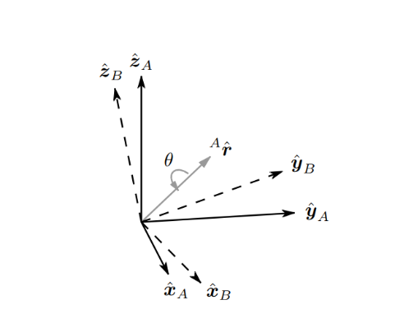
图1：坐标系B的姿态是通过绕轴${}_{ }^{A}{rˆ}$旋转角度θ，从与坐标系A对齐的状态获得的
四元数乘积（记为⊗）可用于定义复合姿态。
例如，对于由${}_{A}^{B}{\hat{q}}$和${}_{B}^{C}{\hat{q}}$描述的两个姿态，复合姿态${}_{A}^{C}{\hat{q}}$由公式（3）定义：
$${}_{A}^{C}{\hat{q}}=_{C}^{B}\hat{q}⊗_{B}^{A}\hat{q}\left(3\right)$$
对于两个四元数a和b，其乘积可根据汉密尔顿规则计算，定义如公式（4）所示。四元数乘积不满足交换律，即a⊗b≠b⊗a：
$\begin{matrix}a⊗b=\left[\begin{matrix}a_{1} & a_{2} & a_{3} & a_{4}\end{matrix}\right]⊗\left[\begin{matrix}b_{1} & b_{2} & b_{3} & b_{4}\end{matrix}\right] \\ ={\left[\begin{matrix}a_{1}b_{1}-a_{2}b_{2}-a_{3}b_{3}-a_{4}b_{4} \\ a_{1}b_{2}+a_{2}b_{1}+a_{3}b_{4}-a_{4}b_{3} \\ a_{1}b_{3}-a_{2}b_{4}+a_{3}b_{1}+a_{4}b_{2} \\ a_{1}b_{4}+a_{2}b_{3}-a_{3}b_{2}+a_{4}b_{1}\end{matrix}\right]}^{T}\end{matrix}$（4）
三维向量可通过四元数进行旋转，其关系如公式（5）[36]所示。${}_{ }^{A}v$和${}_{ }^{B}v$分别表示在坐标系A和坐标系B中描述的同一向量，为使其成为四元素行向量，需在第一个元素位置插入0。
${}_{ }^{B}v=_{B}^{A}\hat{q}⊗^{A}v⊗_{B}^{A}{\hat{q}}^{*}$（5）
${}_{B}^{A}{\hat{q}}$描述的姿态可表示为旋转矩阵${}_{B}^{A}R$，定义如公式（6）[36]所示：
$${}_{B}^{A}R=\left[\begin{matrix}2q_{1}^{2}-1+2q_{2}^{2} & 2\left(q_{2}q_{3}+q_{1}q_{4}\right) & 2\left(q_{2}q_{4}-q_{1}q_{3}\right) \\ 2\left(q_{2}q_{3}-q_{1}q_{4}\right) & 2q_{1}^{2}-1+2q_{3}^{2} & 2\left(q_{3}q_{4}+q_{1}q_{2}\right) \\ 2\left(q_{2}q_{4}+q_{1}q_{3}\right) & 2\left(q_{3}q_{4}-q_{1}q_{2}\right) & 2q_{1}^{2}-1+2q_{4}^{2}\end{matrix}\right]\left(6\right)$$
所谓“航空航天序列”[36]中的欧拉角ψ（航向角）、θ（俯仰角）、φ（滚转角），描述了坐标系B相对于坐标系A的姿态：从与A帧对齐的状态开始，依次绕ẑ_{B}轴旋转ψ角、绕ŷ_{B}轴旋转θ角、绕x̂_{B}轴旋转φ角。${}_{B}^{A}{\hat{q}}$的欧拉角表示法由公式（7）、（8）、（9）定义：
$$ψ=\text{Atan}2\left(2q_{2}q_{3}-2q_{1}q_{4},2q_{1}^{2}+2q_{2}^{2}-1\right)\left(7\right)$$
$$θ=-\sin^{-1}\left(2q_{2}q_{4}+2q_{1}q_{3}\right)\left(8\right)$$
$$ϕ=\text{Atan}2\left(2q_{3}q_{4}-2q_{1}q_{2},2q_{1}^{2}+2q_{4}^{2}-1\right)\left(9\right)$$

3 滤波器推导

3.1 基于角速度的姿态计算
三轴陀螺仪测量传感器坐标系x、y、z轴的角速度，分别记为ω_{x}、ω_{y}、ω_{z}。若将这些参数（单位：rad/s）机体坐整理为公式（10）定义的向量$^{S}ω$(标系)，则描述地球坐标系到传感器坐标系姿态变化率的四元数导数$_{E}^{S}\dot{q}$可按公式（11）[38]计算：
$$^{S}ω=\left[\begin{matrix}0 & ω_{x} & ω_{y} & ω_{z}\end{matrix}\right]\left(10\right)$$
(11)
初始条件时，通过对四元数导数$_{E}^{S}{\overset{•}{q}}_{ω,t}$ （姿态随时间的变化率）进行数值积分，可计算t时刻地球坐标系相对于传感器坐标系的姿态$_{E}^{S}{\overset{ }{q}}_{ω,t}$，如公式（12）和（13）所示。式中，$^{S}ω$为t时刻测量的角速度，Δt为采样周期，$_{E}^{S}{\hat{q}}_{est,t-1}$为上一时刻的姿态估计值。下标ω表示该四元数由角速度计算得到。
(12)
$_{E}^{S}{\overset{ }{q}}_{ω,t}=_{E}^{S}{\hat{q}}_{est,t-1}+_{E}^{S}{\dot{q}}_{ω,t}Δt$（θ=θ_{0​}+ω_{0​}t+​αt²）(13)

四元数公式(11)
- 基础定义：
- 姿态四元数：$_{E}^{S}q$
$_{E}^{S}q$的作用是将E（地球）系中的向量$v_{E}$变换到S（机体）系中（$\frac{v_{E}}{v_{S}}$表示为纯四元数，即标量部分为0，虚部分量对应向量的x/y/z分量）。
$$v_{S}=q⊗v_{E}⊗q^{*}$$
- 角速度的四元数：$^{S}ω$
$^{S}ω$是S系相对于E系的角速度（在S系下的分量），同样表示为纯四元数。
$$^{S}ω=\left[0 , ω_{x} , ω_{y} , ω_{z}\right]$$
- 推导：
姿态四元数的更新规则是：“当前时刻的姿态 = 前一时刻的姿态 × 微小旋转的四元数”（四元数乘法对应旋转的复合）
设$t$时刻的姿态四元数为$_{E}^{S}\hat{q}\left(t\right)$，$t+Δt$时刻的姿态四元数为$_{E}^{S}\hat{q}\left(t+Δt\right)$，则：
$$_{E}^{S}\hat{q}\left(t+Δt\right)≈_{E}^{S}\hat{q}\left(t\right)*q_{\left(△t\right)}$$
将$q_{\left(△t\right)}$的近似式代入：
$$_{E}^{S}\hat{q}\left(t+Δt\right)≈_{E}^{S}\hat{q}\left(t\right)⊗\left(1+\frac{1}{2} ^{S}ω*Δt\right)$$
将$q_{\left(△t\right)}$的近似式求解：
当S系相对于E系做微小旋转时，旋转角度$Δθ=ω*Δt$（$ω=\left| ^{S}ω\right|$ 是角速度大小，$Δt$是极短时间），对应的微小旋转四元数为：
$$q_{\left(△t\right)}=\left[\begin{matrix}\cos\left(\frac{Δθ}{2}\right), & \frac{ω_{x}}{ω}\sin\left(\frac{Δθ}{2}\right), & \frac{ω_{y}}{ω}\sin\left(\frac{Δθ}{2}\right), & \frac{ω_{z}}{ω}\sin\left(\frac{Δθ}{2}\right)\end{matrix}\right]$$
由于$Δt$极短，$Δθ→0$利用三角函数的小角度近似：
$$cos\left(\frac{Δθ}{2}\right)≈1,sin\left(\frac{Δθ}{2}\right)≈\frac{Δθ}{2}$$
代入后，微小旋转四元数可简化为：
$$q_{\left(△t\right)}≈\left[\begin{matrix}1, & \frac{ω_{x}Δt}{2}, & \frac{ω_{y}Δt}{2}, & \frac{ω_{z}Δt}{2}\end{matrix}\right]=1+\frac{1}{2} ^{S}ω*Δt$$
继续展开化简：
$$_{E}^{S}\hat{q}\left(t+Δt\right)≈_{E}^{S}\hat{q}\left(t\right)+\frac{1}{2} _{E}^{S}\hat{q}\left(t\right)⊗^{S}ω⋅Δt$$
又由导数关系：
$_{E}^{S}\dot{q}=\lim_{Δt→0}\frac{ _{E}^{S}\hat{q}\left(t+Δt\right)-_{E}^{S}\hat{q}\left(t\right)}{Δt}$
然后求解得
$_{E}^{S}\dot{q}=\lim_{Δt→0}\frac{\frac{1}{2}{\overset{S}{ }}_{E}\hat{q}⊗^{S}ωΔt}{Δt}=\frac{1}{2}{\overset{S}{ }}_{E}\hat{q}*^{S}ω$

目的
通过角速度求取当前的姿态即：
当前时刻的四元数=上一时刻的四元数+当前时刻的四元数的导数乘时间(x=x_{last}+x’ $Δt$)
$_{E}^{S}{\overset{ }{q}}_{ω,t}=_{E}^{S}{\hat{q}}_{est,t-1}+_{E}^{S}{\dot{q}}_{ω,t}Δt$（θ=θ_{0​}+ω_{0​}t+​αt²）
当前时刻的四元数导数通过近似可以得

3.2 基于向量观测的姿态计算
三轴加速度计测量传感器坐标系中的重力场大小和方向，同时会受到传感器运动产生的线性加速度干扰(测量加速度会受到运动加速度影响)；同理，三轴磁力计测量传感器坐标系中的地磁场大小和方向，同时会受到局部磁通量和磁畸变干扰（磁力计会受到软磁硬磁干扰）。在姿态滤波器的语境中，首先假设加速度计仅测量重力，磁力计仅测量地磁场。
若已知地球场（重力场或地磁场）在地球坐标系中的方向，则通过测量该场在传感器坐标系中的方向，可计算传感器坐标系相对于地球坐标系的姿态。然而，对于任意单一测量结果，传感器姿态的解并非唯一——所有绕与该场方向平行的轴旋转真实姿态所得到的姿态，均为可行解。（若仅用一个参考矢量（如重力），传感器绕该矢量旋转时，姿态解不唯一——存在无限多个姿态满足“旋转后的参考矢量与观测矢量对齐”（例如：手机绕重力方向旋转，加速度计数据不变，但姿态已改变）。解决方案：融合两个不共线的参考矢量（重力 + 地磁场），通过构建联合优化问题，得到唯一的姿态解。）在某些应用中，可采用欧拉角表示法，仅求解两个已知欧拉角，将绕与场方向平行轴的旋转角作为未知量[5]。而四元数表示法需要完整的姿态解，这可通过构建优化问题实现：传感器的姿态$_{E}^{S}\hat{q}$需满足通过公式（5）所示的旋转运算，使地球坐标系中该场的预定义参考方向与传感器坐标系中该场的测量方向$^{S}\hat{s}$对齐。因此，$_{E}^{S}\hat{q}$可通过求解公式（14）得到，其中公式（15）定义了目标函数，各向量分量如公式（16）-（18）所示（原文公式（16）无实质内容，保留原样）：
(14)
$$f\left( _{E}^{S}\hat{q},^{E}\hat{d},^{S}\hat{s}\right)=_{E}^{S}{\hat{q}}^{*}⊗^{E}\hat{d}⊗_{E}^{S}\hat{q}-^{S}\hat{s}\left(15\right)$$
$$\left(16\right)$$
$$^{E}\hat{d}=\left[\begin{matrix}0 & d_{x} & d_{y} & d_{z}\end{matrix}\right]\left(17\right)$$
$$^{S}\hat{s}=\left[\begin{matrix}0 & s_{x} & s_{y} & s_{z}\end{matrix}\right]\left(18\right)$$
优化算法种类繁多，梯度下降算法是实现和计算最简单的算法之一。公式（19）描述了经过n次迭代的梯度下降算法：基于初始姿态猜测值和步长μ，最终得到姿态估计值。公式（20）计算目标函数定义的解空间梯度及其雅可比矩阵，简化为公式（21）和（22）定义的三个行向量：
$$_{E}^{S}q_{k+1}=_{E}^{S}{\hat{q}}_{k}-μ\frac{∇f\left( _{E}^{S}{\hat{q}}_{k},^{E}\hat{d},^{S}\hat{s}\right)}{\left|∇f\left( _{E}^{S}{\hat{q}}_{k},^{E}\hat{d},^{S}\hat{s}\right)\right|},k=0,1,2…n\left(19\right)$$
$$∇f\left( _{E}^{S}{\hat{q}}_{k},^{E}\hat{d},^{S}\hat{s}\right)=J^{T}\left( _{E}^{S}{\hat{q}}_{k},^{E}\hat{d}\right)f\left( _{E}^{S}{\hat{q}}_{k},^{E}\hat{d},^{S}\hat{s}\right)\left(20\right)$$
（21）
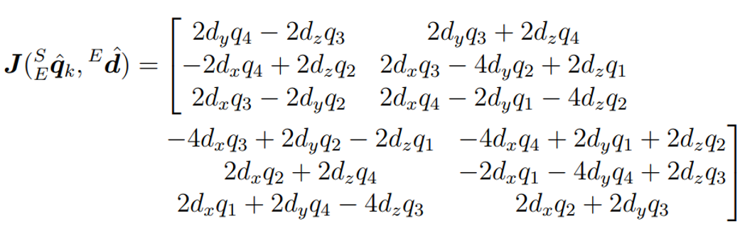（22）
公式（19）-（22）描述了适用于任意方向预定义场的通用算法形式。若假设场的方向仅在全局坐标系的1个或2个主轴上有分量，则公式可简化。一种合理的约定是将重力方向定义为垂直方向（z轴），如公式（23）所示。将（重力场参考方向）和归一化加速度计测量值分别替代公式（21）和（22）中的和（得到公式（25）和（26）：
$$^{E}\hat{g}=\left[\begin{matrix}0 & 0 & 0 & 1\end{matrix}\right]\left(23\right)$$
$$^{S}â=\left[\begin{matrix}0 & a_{x} & a_{y} & a_{z}\end{matrix}\right]\left(24\right)$$
$$f_{g}\left( _{E}^{S}\hat{q},^{S}â\right)=\left[\begin{aligned}2\left(q_{2}q_{4}-q_{1}q_{3}\right)-a_{x} \\ 2\left(q_{1}q_{2}+q_{3}q_{4}\right)-a_{y} \\ 2\left(\frac{1}{2}-q_{2}^{2}-q_{3}^{2}\right)-a_{z}\end{aligned}\right]\left(25\right)$$
$$J_{g}\left( _{E}^{S}\hat{q}\right)=\left[\begin{matrix}-2q_{3} & 2q_{4} & -2q_{1} & 2q_{2} \\ 2q_{2} & 2q_{1} & 2q_{4} & 2q_{3} \\ 0 & -4q_{2} & -4q_{3} & 0\end{matrix}\right]\left(26\right)$$
地磁场可视为在一个水平轴和垂直轴上有分量：在英国，地磁场的倾角（与水平面的夹角）为65°-70°[39]，其表示如公式（27）所示。将地磁场参考方向）和归一化磁力计测量值$^{S}\hat{m}$分别替代公式（21）和（22）中的和，得到公式（29）和（30）：
$$^{E}\hat{b}=\left[\begin{matrix}0 & b_{x} & 0 & b_{z}\end{matrix}\right]\left(27\right)$$
$$^{S}\hat{m}=\left[\begin{matrix}0 & m_{x} & m_{y} & m_{z}\end{matrix}\right]\left(28\right)$$
$$f_{b}\left( _{E}^{S}\hat{q},^{E}\hat{b},^{S}\hat{m}\right)=\left[\begin{aligned}2b_{x}\left(0.5-q_{3}^{2}-q_{4}^{2}\right)+2b_{z}\left(q_{2}q_{4}-q_{1}q_{3}\right)-m_{x} \\ 2b_{x}\left(q_{2}q_{3}-q_{1}q_{4}\right)+2b_{z}\left(q_{1}q_{2}+q_{3}q_{4}\right)-m_{y} \\ 2b_{x}\left(q_{1}q_{3}+q_{2}q_{4}\right)+2b_{z}\left(0.5-q_{2}^{2}-q_{3}^{2}\right)-m_{z}\end{aligned}\right]\left(29\right)$$
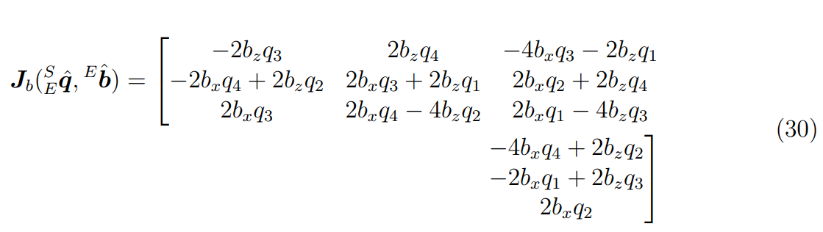
如前所述，仅通过重力或地磁场的测量无法获得唯一的传感器姿态。因此，可将两个场的测量结果和参考方向结合，如公式（31）和（32）所示。公式（25）和（29）中目标函数定义的解空间最小值为一条直线，而公式（31）定义的解空间最小值为单个点（前提是b_x≠0）。
$$f_{g,b}\left( _{E}^{S}\hat{q},^{S}â,^{E}\hat{b},^{S}\hat{m}\right)=\left[\begin{aligned}f_{g}\left( _{E}^{S}\hat{q},^{S}â\right) \\ f_{b}\left( _{E}^{S}\hat{q},^{E}\hat{b},^{S}\hat{m}\right)\end{aligned}\right]\left(31\right)$$
$$J_{g,b}\left( _{E}^{S}\hat{q},^{E}\hat{b}\right)=\left[\begin{aligned}J_{g}^{T}\left( _{E}^{S}\hat{q}\right) \\ J_{b}^{T}\left( _{E}^{S}\hat{q},^{E}\hat{b}\right)\end{aligned}\right]\left(32\right)$$
传统优化方法要求针对每个新姿态和对应的传感器测量值，多次迭代公式（19）。高效算法还要求每次迭代调整步长μ至最优值（通常基于目标函数的二阶导数，即海森矩阵）。然而，这些要求会显著增加算法的计算负担，且在本应用中并非必要。只要由μ_t控制的收敛速度大于或等于姿态的物理变化率，每个时间样本仅需计算一次迭代即可。公式（33）计算t时刻的姿态估计值，该值基于上一时刻的姿态估计值，以及由t时刻采样的传感器测量值和定义的目标函数梯度∇f。∇f的形式根据所使用的传感器选择，如公式（34）所示。下标∇表示该四元数通过梯度下降算法计算得到。
$$_{E}^{S}q_{∇,t}=_{E}^{S}{\hat{q}}_{est,t-1}-μ_{t}\frac{∇f}{\left|∇f\right|}\left(33\right)$$
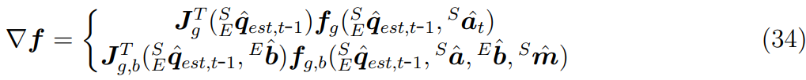
μ_t的最优值定义为确保的收敛速度不超过姿态的物理变化率，以避免因步长过大导致的超调。因此，μ_t可按公式（35）计算，其中Δt为采样周期，为陀螺仪测量的姿态物理变化率，α为μ的修正系数，用于补偿加速度计和磁力计测量中的噪声（α>1）。
$$μ_{t}=α\left| _{E}^{S}{\dot{q}}_{ω,t}\right|Δt,α>1\left(35\right)$$

目的
利用加速度计（测量重力矢量）和磁力计（测量地磁场矢量）的“绝对参考特性”，计算传感器相对于地球坐标系的姿态
- 陀螺仪通过积分角速度能实时输出姿态，但存在漂移（积分误差累积），无法提供长期绝对姿态；
- 加速度计理论上仅测量重力矢量（地球坐标系下方向固定），磁力计仅测量地磁场矢量（地球坐标系下方向固定），二者能提供“绝对姿态参考”；
- 但单独使用加速度计或磁力计存在局限性（解不唯一），需通过优化算法融合二者数据，得到唯一、稳定的姿态解。

一、 理想观测假设
本节初始假设：
- 加速度计无运动干扰（仅测量重力，无额外线加速度）；
- 磁力计无局部磁场畸变（仅测量地磁场，无干扰磁场）；
- 具体表示如下，q为机体到地面的四元数，d为磁场，s为机体坐标系下的姿态
$$\left(16\right)$$
$$^{E}\hat{d}=\left[\begin{matrix}0 & d_{x} & d_{y} & d_{z}\end{matrix}\right]\left(17\right)$$
$$^{S}\hat{s}=\left[\begin{matrix}0 & s_{x} & s_{y} & s_{z}\end{matrix}\right]\left(18\right)$$
若仅用一个参考矢量（如重力），传感器绕该矢量旋转时，姿态解不唯一——存在无限多个姿态满足“旋转后的参考矢量与观测矢量对齐”（例如：手机绕重力方向旋转，加速度计数据不变，但姿态已改变）。解决方案：融合两个不共线的参考矢量（重力 + 地磁场），通过构建联合优化问题，得到唯一的姿态解。 只用重力：你能把“竖直方向”对齐，因此俯仰/横滚基本能定，但航向yaw绕竖直轴怎么转都行。只用地磁：同理，也会缺一个自由度。

二、目标函数（误差模型）
目标：找到一个旋转矩阵，让大地矢量旋转后的矢量与传感器观测矢量一致即：
建立函数（目的是量化 “旋转后矢量与观测矢量的偏差”）（q为s为机体到地面的旋转矢量）
$$f\left( _{E}^{S}\hat{q},^{E}\hat{d},^{S}\hat{s}\right)=_{E}^{S}{\hat{q}}^{*}⊗^{E}\hat{d}⊗_{E}^{S}\hat{q}-^{S}\hat{s}\left(15\right)$$
目标变为：求取最小f

三、 优化算法：梯度下降法
为高效求解上述最小化问题，采用梯度下降算法——沿误差函数梯度的反方向迭代更新四元数，直至误差收敛到最小值。
这个公式就是“每一步怎么挪”的规则：用当前的四元数，减去“步长×归一化的梯度”，得到下一步的四元数，反复迭代直到误差最小。

梯度的求解
：目标函数的梯度（“当前位置的最陡坡度方向”）
：梯度的模长（“坡度的陡峭程度”）——这里做归一化（除以模长），是为了让梯度只剩“方向”，步长能单独控制迈的距离，避免坡度太陡时步子过大、太缓时步子过小，保证迭代稳定性。
F的误差最小等价于|f|误差矢量的模长最小。为简化计算（避免开根号），通常优化“误差模长的平方”（模长最小与模长平方最小的最优解一致），是为了后续求导时抵消系数，简化结果。
求取梯度函数
损失函数(即)对q的梯度
（前面正好抵消2倍）
就是雅可比矩阵
通过梯度的化简得（f是关于的函数，J是关于的函数，都是对q求偏导）

带入可求解对应的梯度。

四、针对重力/地磁场的简化推导

1.重力部分
1. 地球系重力参考矢量定义重力沿地球系 z 轴
$$^{E}\hat{g}=\left[\begin{matrix}0 & 0 & 0 & 1\end{matrix}\right]$$
2.传感器系加速度观测矢量加速度计数据归一化（仅保留方向，消除幅值误差）
$$^{S}â=\left[\begin{matrix}0 & a_{x} & a_{y} & a_{z}\end{matrix}\right]$$
=和= 带入化简得：
$$f_{g}\left( _{E}^{S}\hat{q},^{S}â\right)=\left[\begin{aligned}2\left(q_{2}q_{4}-q_{1}q_{3}\right)-a_{x} \\ 2\left(q_{1}q_{2}+q_{3}q_{4}\right)-a_{y} \\ 2\left(\frac{1}{2}-q_{2}^{2}-q_{3}^{2}\right)-a_{z}\end{aligned}\right]$$
$$J_{g}\left( _{E}^{S}\hat{q}\right)=\left[\begin{matrix}-2q_{3} & 2q_{4} & -2q_{1} & 2q_{2} \\ 2q_{2} & 2q_{1} & 2q_{4} & 2q_{3} \\ 0 & -4q_{2} & -4q_{3} & 0\end{matrix}\right]$$
$f_{g}$的各分量含义：
1.x 轴误差：旋转后的重力矢量 x 分量 - 加速度计 x 观测值；
2.y 轴误差：旋转后的重力矢量 y 分量 - 加速度计 y 观测值；
3.z 轴误差：旋转后的重力矢量 z 分量 - 加速度计 z 观测值

2.磁力部分
地磁场可视为在一个水平轴和垂直轴上有分量。
1.$^{E}\hat{b}$地磁场参考方向y方向近似为0
$$^{E}\hat{b}=\left[\begin{matrix}0 & b_{x} & 0 & b_{z}\end{matrix}\right]$$
2.归一化磁力计测量值$^{S}\hat{m}$
$$^{S}\hat{m}=\left[\begin{matrix}0 & m_{x} & m_{y} & m_{z}\end{matrix}\right]$$
=$^{E}\hat{b}$和=$^{S}\hat{m}$带入化简得：
损失函数：旋转后的地磁场参考矢量与磁力计观测矢量的偏差。
$$f_{b}\left( _{E}^{S}\hat{q},^{E}\hat{b},^{S}\hat{m}\right)=\left[\begin{aligned}2b_{x}\left(0.5-q_{3}^{2}-q_{4}^{2}\right)+2b_{z}\left(q_{2}q_{4}-q_{1}q_{3}\right)-m_{x} \\ 2b_{x}\left(q_{2}q_{3}-q_{1}q_{4}\right)+2b_{z}\left(q_{1}q_{2}+q_{3}q_{4}\right)-m_{y} \\ 2b_{x}\left(q_{1}q_{3}+q_{2}q_{4}\right)+2b_{z}\left(0.5-q_{2}^{2}-q_{3}^{2}\right)-m_{z}\end{aligned}\right]$$
雅可比矩阵
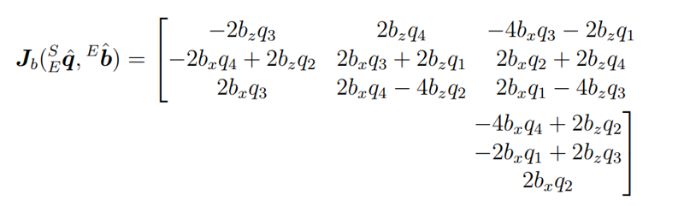

五、 多矢量融合（解决姿态唯一性）
单独使用f_{g}（重力）或 f_{m}（地磁场）均无法得到唯一姿态解，因此将二者联合优化，构建“重力+地磁场”的联合目标函数和雅可比矩阵：
目标函数（损失函数）将重力误差（3维）和地磁场误差（3维）拼接为 6 维误差矢量，最小化该矢量的模长
$$f_{g,b}\left( _{E}^{S}\hat{q},^{S}â,^{E}\hat{b},^{S}\hat{m}\right)=\left[\begin{aligned}f_{g}\left( _{E}^{S}\hat{q},^{S}â\right) \\ f_{b}\left( _{E}^{S}\hat{q},^{E}\hat{b},^{S}\hat{m}\right)\end{aligned}\right]$$
雅可比矩阵用于计算联合梯度。
$$J_{g,b}\left( _{E}^{S}\hat{q},^{E}\hat{b}\right)=\left[\begin{aligned}J_{g}^{T}\left( _{E}^{S}\hat{q}\right) \\ J_{b}^{T}\left( _{E}^{S}\hat{q},^{E}\hat{b}\right)\end{aligned}\right]$$
当 b_x≠0（地磁场水平分量不为零）时，重力矢量与地磁场矢量不共线，联合优化问题的解空间存在唯一最小值——对应唯一的姿态四元数 ，彻底解决单个矢量观测的解不唯一问题。（B为幅度，磁偏角）

六、最终融合
传统优化方法要求针对每个新姿态和对应的传感器测量值，多次迭代公式。高效算法还要求每次迭代调整步长μ至最优值（通常基于目标函数的二阶导数，即海森矩阵）。然而，这些要求会显著增加算法的计算负担，且在本应用中并非必要。
所以只要由$μ_{t}$控制的收敛速度大于或等于姿态的物理变化率，每个时间样本仅需计算一次迭代即可。公式（33）计算t时刻的姿态估计值，该值基于上一时刻的姿态估计值，以及由t时刻采样的传感器测量值和定义的目标函数梯度∇f。∇f的形式根据所使用的传感器选择，如公式（34）所示。下标∇表示该四元数通过梯度下降算法计算得到。
$$_{E}^{S}q_{∇,t}=_{E}^{S}{\hat{q}}_{est,t-1}-μ_{t}\frac{∇f_{g,b}}{\left|∇f_{g,b}\right|}\left(33\right)$$
由：
$$J_{g,b}\left( _{E}^{S}\hat{q},^{E}\hat{b}\right)=\left[\begin{aligned}J_{g}^{T}\left( _{E}^{S}\hat{q}\right) \\ J_{b}^{T}\left( _{E}^{S}\hat{q},^{E}\hat{b}\right)\end{aligned}\right]$$
$$f_{g,b}\left( _{E}^{S}\hat{q},^{S}â,^{E}\hat{b},^{S}\hat{m}\right)=\left[\begin{aligned}f_{g}\left( _{E}^{S}\hat{q},^{S}â\right) \\ f_{b}\left( _{E}^{S}\hat{q},^{E}\hat{b},^{S}\hat{m}\right)\end{aligned}\right]$$
${∇f}_{g,b}=$
可得：
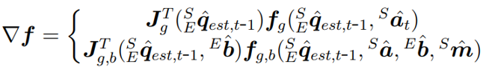
$μ_{t}$的最优值定义为确保的收敛速度不超过姿态的物理变化率，以避免因步长过大导致的超调。因此，$μ_{t}$可按公式计算，其中Δt为采样周期，为陀螺仪测量的姿态物理变化率，α为μ的修正系数，用于补偿加速度计和磁力计测量中的噪声（α>1）。
$$μ_{t}=α\left| _{E}^{S}{\dot{q}}_{ω,t}\right|Δt,α>$$

3.3滤波器融合算法
传感器坐标系相对于地球坐标系的姿态估计值，通过融合公式（13）和（33）计算得到的姿态值和获得。$_{E}^{S}\hat{q}$（陀螺仪积分估计）和（梯度下降估计）的融合如公式（36）所示，其中和(1-)为施加于各姿态计算结果的权重。
（36）
的最优值定义为确保的加权发散量等于的加权收敛量，如公式（37）所示。式中，为的收敛速度，β为的发散速度（表示为与陀螺仪测量误差对应的四元数导数的模）。公式（37）可重排为公式（38），用于定义：
$$\left(1-γ_{t}\right)β=γ_{t}\frac{μ_{t}}{Δt}\left(37\right)$$
$$γ_{t}=\frac{β}{\frac{μ_{t}}{Δt}+β}\left(38\right)$$
若假设由α控制的的收敛速度大于或等于姿态的物理变化率，则公式（36）和（38）可实现和的最优融合，此时α无上限。若α取值极大，则公式（35）定义的也会极大，姿态滤波器公式可简化：公式（33）中可忽略，重写为公式（39）；
$$_{E}^{S}q_{∇,t}≈-μ_{t}\frac{∇f}{\left|∇f\right|}\left(39\right)$$
公式（38）中分母的β项可忽略，重写为公式（40），此时可近似认为≈0。
$$γ_{t}≈\frac{βΔt}{μ_{t}}≈0\left(40\right)$$
将公式（13）、（39）和（40）代入公式（36），直接得到公式（41）。需注意，公式（41）中同时代入了公式（39）和0的近似值：
$$_{E}^{S}q_{est,t}=\frac{βΔt}{μ_{t}}\left(-μ_{t}\frac{∇f}{\left|∇f\right|}\right)+\left(1-0\right)\left( _{E}^{S}{\hat{q}}_{est,t-1}+_{E}^{S}{\dot{q}}_{ω,t}Δt\right)\left(41\right)$$
公式（41）可简化为公式（42），其中为估计的姿态变化率（定义如公式（43）），$_{E}^{S}{\dot{\hat{q}}}_{ϵ,t}$为$_{E}^{S}{\dot{q}}_{est,t}$的误差方向（定义如公式（44））：
$$_{E}^{S}q_{est,t}=_{E}^{S}{\hat{q}}_{est,t-1}+_{E}^{S}{\dot{q}}_{est,t}Δt\left(42\right)$$
$$_{E}^{S}{\dot{q}}_{est,t}=_{E}^{S}{\dot{q}}_{ω,t}-β_{E}^{S}{\dot{\hat{q}}}_{ϵ,t}\left(43\right)$$
$$_{E}^{S}{\dot{\hat{q}}}_{ϵ,t}=\frac{∇f}{\left|∇f\right|}\left(44\right)$$
由公式（42）-（44）可知，滤波器通过对估计姿态变化率$_{E}^{S}{\dot{q}}_{est}$进行数值积分，计算姿态$_{E}^{S}q_{est}$。滤波器计算的$_{E}^{S}{\dot{q}}_{est}$等于陀螺仪测量的姿态变化率，减去沿误差估计方向$_{E}^{S}{\dot{\hat{q}}}_{ϵ}$（由加速度计和磁力计测量数据计算得到）的陀螺仪测量误差量β。图2展示了IMU完整姿态滤波器实现的框图。
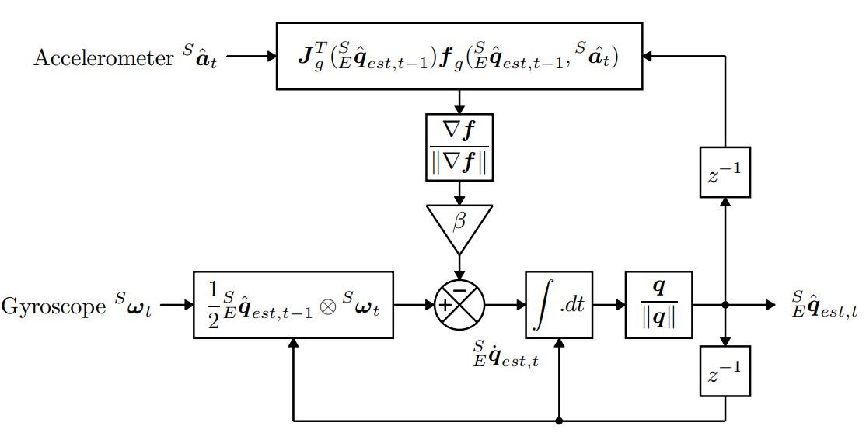图2：IMU实现的完整姿态滤波器框图

目的

一、主要目的
两种独立姿态估计结果融合，得到最终的高精度姿态估计。
- 陀螺仪积分估计$_{E}^{S}{\overset{ }{q}}_{ω,t}$：由 3.1 节推导，通过陀螺仪测量的角速度积分得到姿态，动态响应快，但存在漂移误差（积分累积噪声、偏置等）；
- 梯度下降估计：由 3.2 节推导，通过加速度计（重力参考）和磁力计（地磁场参考）的向量观测，用梯度下降算法得到姿态，提供绝对参考（无漂移），但受传感器噪声影响（动态时易受运动加速度干扰）。
融合的目标是结合两者优势：动态场景下依赖陀螺仪的快速响应，静态 / 准静态场景下依赖梯度下降的稳定参考，最终输出兼顾精度和鲁棒性的姿态估计。

二、基础融合公式（核心方程）
最终姿态$_{E}^{S}q_{est,t}$（传感器 S 相对于地球 E 的姿态四元数）由两种估计加权求和得到：
- 符号说明：
  - $_{E}^{S}q_{est,t}$：t时刻的最终姿态估计（四元数，4维向量）；
  - ：权重系数（0~1），控制两种估计的贡献比例;
  - ：t时刻梯度下降算法的姿态估计（来自加速度计／磁力计）；（运动干扰）
  - ：t时刻陀螺仪积分的姿态估计（来自角速度积分）。（误差累积）
Idea:可以将设置为一个动态调整的值，更具角度变化的大小设置，变化越大越小（信任），越小越大（信任）

三、最优权重的推导
最优权重的设计原则是：陀螺仪的误差发散速率 = 梯度下降的误差收敛速率，确保两种估计的误差相互抵消，融合结果无累积误差。
- $β$：陀螺仪测量误差的幅度（四元数导数的大小），代表陀螺仪姿态估计的 “发散速率”（误差随时间增长的速度）；
- $\frac{μ_{t}}{Δt}$：梯度下降算法的 “收敛速率”（$μ_{t}$是梯度下降步长，Δt是采样周期），代表梯度下降估计逼近真实姿态的速度。
根据“发散速率=收敛速率"的平衡条件
$$\left(1-γ_{t}\right)β=γ_{t}\frac{μ_{t}}{Δt}$$
- 左边：$\left(1-γ_{t}\right)β$是融合后陀螺仪误差的有效发散速率（权重越小，发散越慢）；
- 右边：$γ_{t}\frac{μ_{t}}{Δt}$是融合后梯度下降的有效收敛速率（权重越大，收敛越快）。
化简：
$$γ_{t}=\frac{β}{\frac{μ_{t}}{Δt}+β}$$
  - 动态场景：陀螺仪角速度大 → 由$μ_{t}=α\left| _{E}^{S}{\dot{q}}_{ω,t}\right|Δt$，可知$μ_{t}$增大 → $\frac{μ_{t}}{Δt}$增大 →$γ_{t}$减小（偏向陀螺仪）；
  - 静态场景：陀螺仪角速度≈0 → $μ_{t}$减小 →$\frac{μ_{t}}{Δt}$减小 → $γ_{t}$增大（偏向梯度下降）；

四、简化推导（工程化关键）
实际应用中，为保证梯度下降的收敛速率不低于姿态变化的物理速率（避免滞后），通常设置α取值极大，则有
极大时，3.2节的梯度下降估计（33）式中，前一次估计的影响可忽略，简化$_{E}^{S}q_{∇,t}=_{E}^{S}{\hat{q}}_{est,t-1}-μ_{t}\frac{∇f}{\left|∇f\right|}$化简为：（负号表示“沿误差减小的方向更新姿态"。）
$$_{E}^{S}q_{∇,t}≈-μ_{t}\frac{∇f}{\left|∇f\right|}\left(39\right)$$
由于通过$γ_{t}=\frac{β}{\frac{μ_{t}}{Δt}+β}$可得（$μ_{t}$极大近似0）
$$γ_{t}≈\frac{βΔt}{μ_{t}}≈0$$
然后化简
带入$_{E}^{S}{\overset{ }{q}}_{ω,t}=_{E}^{S}{\hat{q}}_{est,t-1}+_{E}^{S}{\dot{q}}_{ω,t}Δt$、$_{E}^{S}q_{∇,t}≈-μ_{t}\frac{∇f}{\left|∇f\right|}$以及$γ_{t}≈\frac{βΔt}{μ_{t}}≈0$
可得：
$$_{E}^{S}q_{est,t}=\frac{βΔt}{μ_{t}}\left(-μ_{t}\frac{∇f}{\left|∇f\right|}\right)+\left(1-0\right)\left( _{E}^{S}{\hat{q}}_{est,t-1}+_{E}^{S}{\dot{q}}_{ω,t}Δt\right)$$
在化简：
$$_{E}^{S}q_{est,t}=_{E}^{S}{\hat{q}}_{est,t-1}+_{E}^{S}{\dot{q}}_{est,t}Δt$$
得到最终姿态变化率$_{E}^{S}{\dot{q}}_{est,t}$：
$$_{E}^{S}{\dot{q}}_{est,t}=_{E}^{S}{\dot{q}}_{ω,t}-β_{E}^{S}{\dot{\hat{q}}}_{ϵ,t}$$
$_{E}^{S}{\dot{q}}_{ω,t}$：陀螺仪直接测量的姿态变化率（动态响应快）
$β_{E}^{S}{\dot{\hat{q}}}_{ϵ,t}$：基于梯度下降的误差修正（
修正强度：$β$、
误差方向单位四元数导数$_{E}^{S}{\dot{\hat{q}}}_{ϵ,t}$：$_{E}^{S}{\dot{\hat{q}}}_{ϵ,t}=\frac{∇f}{\left|∇f\right|}$）
最终姿态变化率$_{E}^{S}{\dot{q}}_{est,t}$ 是 “陀螺仪测量的姿态变化率” 减去 “误差修正项”：

3.4 磁畸变补偿
磁场畸变
硬铁干扰（Hard iron biases）：传感器自身或周围固定的铁磁物质产生的恒定磁场（如传感器外壳的金属部件），表现为磁力计测量值的固定偏移；
软铁干扰（Soft iron interference）：周围铁磁物质在地磁场中被磁化后产生的感应磁场，表现为磁力计测量值的方向扭曲（非线性偏移）。
t时刻地球坐标系中地磁场的测量方向$^{E}{\hat{h}}_{t}$，可通过滤波器提供的传感器估计姿态$_{E}^{S}{\hat{q}}_{est,t-1}$，对归一化磁力计测量值$^{S}{\hat{m}}_{t}$进行旋转计算得到，如公式（45）所示。若滤波器的地磁场参考方向$^{E}{\hat{b}}_{t}$与测量方向$^{E}{\hat{h}}_{t}$具有相同的倾角，则可校正$^{E}{\hat{h}}_{t}$的倾角误差。这一目标可通过将$^{E}{\hat{b}}_{t}$计算为仅在地球坐标系x轴和z轴上有分量的归一化$^{E}{\hat{h}}_{t}$实现，如公式（46）所示：
$$^{E}{\hat{h}}_{t}=\left[\begin{matrix}0 & h_{x} & h_{y} & h_{z}\end{matrix}\right]=_{E}^{S}{\hat{q}}_{est,t-1}⊗^{S}{\hat{m}}_{t}⊗_{E}^{S}{\hat{q}}_{est,t-1}^{*}\left(45\right)$$
$$^{E}{\hat{b}}_{t}=\left[\begin{matrix}0 & \sqrt{h_{x}^{2}+h_{y}^{2}} & 0 & h_{z}\end{matrix}\right]\left(46\right)$$
这种磁畸变补偿方法可确保磁干扰仅影响姿态估计中的航向角分量，同时无需预定义地磁场参考方向——这是其他姿态滤波器设计的潜在缺点[17,24]。

3.5 陀螺仪零偏漂移补偿
陀螺仪的零偏会随时间、温度和运动发生漂移，任何IMU或MARG传感器阵列的实际实现都必须考虑这一因素。卡尔曼滤波方案的优势之一是能够将陀螺仪零偏作为系统模型中的额外状态进行估计[26,30,15,24]。然而，马奥尼等人[35]表明，简单的姿态滤波器也可通过姿态变化率误差的积分反馈来补偿陀螺仪零偏漂移，本报告采用类似方法。
估计的姿态变化率误差的归一化方向$_{E}^{S}{\dot{\hat{q}}}_{ϵ,t}$，可通过公式（47）表示为每个陀螺仪轴的角误差（该公式是公式（11）定义关系的逆推导）。陀螺仪零偏$^{S}ω_{b}$表示为$^{S}ω_{ϵ}$的直流分量，因此可通过对$^{S}ω_{ϵ}$进行加权积分（权重为适当的增益ζ）来消除，得到补偿后的陀螺仪测量值$^{S}ω_{c}$，如公式（48）和（49）所示。$^{S}ω_{c}$的第一个元素始终假设为0。
$$^{S}ω_{ϵ,t}=2_{E}^{S}{\hat{q}}_{est,t-1}^{*}⊗_{E}^{S}{\dot{\hat{q}}}_{ϵ,t}\left(47\right)$$
$$^{S}ω_{b,t}=ζ\sum_{t}^{S}{ }ω_{ϵ,t}Δt\left(48\right)$$
$$^{S}ω_{c,t}=^{S}ω_{t}-^{S}ω_{b,t}\left(49\right)$$
补偿后的陀螺仪测量值$^{S}ω_{c}$可替代公式（11）中的陀螺仪测量值$^{S}ω_{ }$。每个轴的角误差$^{S}ω_{ϵ}$的模等于单位长度的四元数导数，因此积分增益ζ直接定义了估计的陀螺仪零偏$^{S}ω_{b}$的收敛速度（表示为四元数导数的模）。由于该过程需要使用滤波器估计的完整姿态$_{E}^{S}{\hat{q}}_{est}^{ }$，因此仅适用于滤波器的MARG实现版本。图3展示了MARG传感器阵列完整滤波器实现的框图，包括磁畸变补偿和陀螺仪零偏漂移补偿功能。
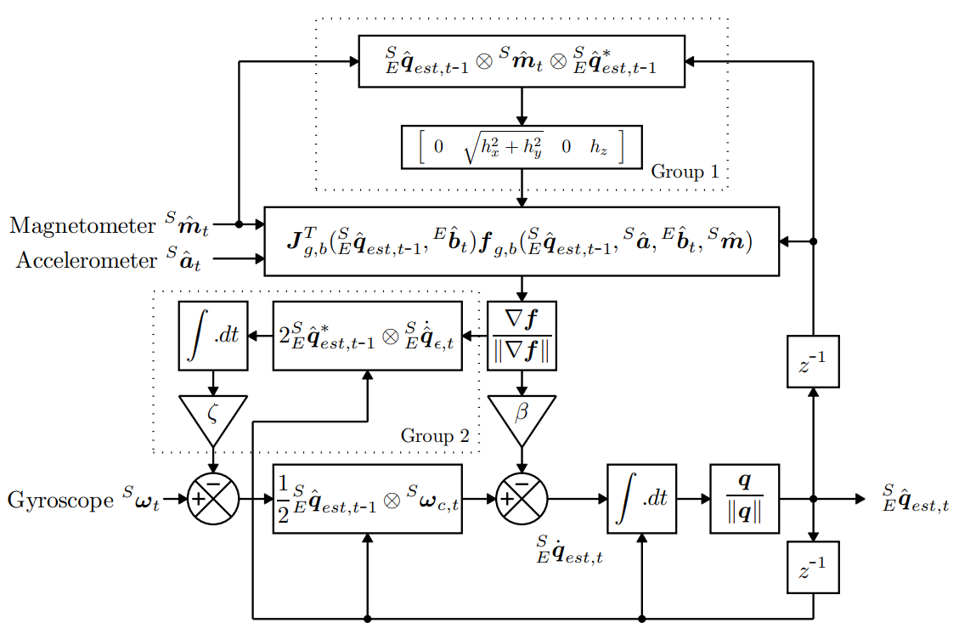
图3：MARG实现的完整姿态滤波器框图（含磁畸变补偿（组1）和陀螺仪漂移补偿（组2））

目的
- 姿态滤波器已通过加速度计/磁力计数据计算出姿态误差（即陀螺仪测量值与真实姿态变化率的偏差）；
- 陀螺仪偏置漂移是慢变的非零均值误差（对应误差中的“直流分量”），可通过积分姿态误差来估计偏置；
- 将估计的偏置从陀螺仪原始测量值中减去，实现漂移补偿。
关键前提：该方法需要滤波器能输出完整的姿态估计（俯仰、横滚、航向），因此仅适用于MARG传感器阵列（IMU无磁力计，无法约束航向，姿态估计不完整，无法准确估计偏置）。
- 将姿态误差转换为陀螺仪角误差
- $_{E}^{S}{\hat{q}}_{est,t-1}^{ }$：t-1时刻滤波器估计的姿态四元数（传感器帧S相对于地球帧E）
- ：t时刻的姿态误差四元数（由加速度计/磁力计数据通过梯度下降算法计算）
- 物理意义：姿态误差四元数${\hat{q}}_{ϵ}$描述了“估计姿态与真实姿态的偏差”，通过四元数共轭和乘法的逆运算，将姿态偏差转换为陀螺仪的角速度测量误差$ω_{ϵ}$。
- 积分角误差估计陀螺仪偏置
$$^{S}ω_{b,t}=ζ\sum_{t}^{S}{ }ω_{ϵ,t}Δt$$
- $^{S}ω_{b,t}$：t时刻估计的陀螺仪偏置（x/y/z轴分别对应漂移量）；
- $ζ$：偏置收敛增益（控制偏置估计的速度，单位：rad/s²）；
- $Δt$：采样周期（两次测量的时间间隔）；
- $\sum_{t}{ }ω_{ϵ,t}Δt$：对角误差的积分（累积慢变误差）。
- 核心逻辑：陀螺仪角误差$ω_{ϵ}$包含两部分：
- 高频噪声（均值为零，积分后相互抵消）；
- 低频偏置漂移（非零均值，积分后累积为偏置估计值）。增益$ζ$直接定义偏置估计的收敛速率（$ζ$越大，偏置估计收敛越快，但易受噪声干扰；$ζ$越小，收敛越慢，但鲁棒性更强）。
- 补偿后的陀螺仪测量值
$$^{S}ω_{c,t}=^{S}ω_{t}-^{S}ω_{b,t}$$
- $^{S}ω_{t}$：陀螺仪原始测量角速度；
- $^{S}ω_{c,t}$：补偿后的角速度（用于后续姿态计算）。
- 作用：从原始测量值中减去估计的偏置漂移，得到接近真实值的角速度数据，避免积分误差累积。
- 关键参数与约束
- 增益$ζ$的物理意义：文档后续通过公式（51）将$ζ$与实际角参数关联：$ζ=\sqrt{\frac{3}{4}}{\tilde{\dot{ω}}}_{ζ}$其中${\tilde{\dot{ω}}}_{ζ}$是估计的陀螺仪偏置漂移速率（单位：rad/s²），即偏置随时间变化的快慢。
- 适用范围：仅适用于MARG传感器阵列（需磁力计提供完整姿态参考），IMU无法使用（无航向约束，姿态估计不完整，偏置估计会发散）。
- 与滤波器的衔接：补偿后的角速度$ω_{c}$会替代原始测量值$ω$，代入公式计算四元数导数，最终优化姿态估计结果。

3.6 滤波器增益
滤波器增益β表示所有零均值陀螺仪测量误差（以四元数导数的模表示），误差来源包括传感器噪声、信号混叠、量化误差、校准误差、传感器对准误差、传感器轴非正交性和频率响应特性。滤波器增益ζ表示消除非零均值陀螺仪测量误差的收敛速度（也以四元数导数的模表示），这些误差即陀螺仪零偏。为方便起见，β和ζ可分别通过角量ω̃_β和ω̇̃_ζ定义，其中ω̃_β表示每个轴的估计零均值陀螺仪测量误差，ω̇̃_ζ表示每个轴的估计陀螺仪零偏漂移率。利用公式（11）描述的关系，β可由公式（50）定义（其中q̂为任意单位四元数），ζ可由公式（51）描述：
$$β=\left|\frac{1}{2}\hat{q}⊗\left[\begin{matrix}0 & {\tilde{ω}}_{β} & {\tilde{ω}}_{β} & {\tilde{ω}}_{β}\end{matrix}\right]\right|=\sqrt{\frac{3}{4}}{\tilde{ω}}_{β}\left(50\right)$$
$ζ=\sqrt{\frac{3}{4}}{\tilde{\dot{ω}}}_{ζ}S$(51)

